**CERTIFICAT D’APTITUDES PROFESSIONNELLES**

**RÉPARATION DES CARROSSERIES**

**Session 2022**

**UNITÉ PROFESSIONNELLE UP1**

**Analyse d’une situation professionnelle**

**Durée : 2 heures** **Coefficient : 4**

**DOSSIER SUJET**

**Ce dossier comprend 12 pages numérotées de DS 1/12 à DS 12/12.**

**Assurez-vous qu’il est complet.**

**DOCUMENTS ET MATÉRIEL AUTORISÉS**

L’usage de la calculatrice avec mode examen actif est autorisé.

L’usage de la calculatrice sans mémoire, « type collège », est autorisé.

Tout autre matériel est interdit.

Aucun document autorisé.

# MISE EN SITUATION

Suite à un accident survenu le 10/02/2016 sur un véhicule Renault Twingo de 2011, le responsable d’atelier de l’entreprise dont vous êtes salarié vous confie sa réparation.

Le véhicule a subi un choc avant gauche du 2nd degré ayant endommagé *l’aile avant gauche, l’optique de phare avant gauche, le capot, le bouclier avant, la traverse inférieure, le pare-brise, la porte avant gauche et l’airbag conducteur*.

En vous aidant du dossier technique et de vos connaissances personnelles, vous devez répondre aux questions portant sur la préparation de votre intervention et la remise en état du véhicule.



# 1. PRÉPARATION

1. Afin de renseigner votre fiche de travail d’atelier, vous devez **relever** des informations sur la plaque du constructeur. En vous aidant du **DT pages 2/17 et 3/17**, **compléter** le tableau ci-dessous.

|  |  |
| --- | --- |
| Emplacement de la plaque sur le véhicule |  |
| Type mine et N° dans la série du type (VIN) |  |
| Référence peinture |  |
| Code sellerie |  |
| Code habillage intérieur |  |
| MTMA |  |

1. À quelle famille le véhicule appartient-il et quel est son type de structure ?

1. Vous allez déposer les éléments endommagés. **Identifier** le type de liaison correspondant à chaque élément dans le tableau ci-dessous.

|  |  |  |
| --- | --- | --- |
| **Types de liaison** | | |
| **Elément** | **Amovible fixe** | **Amovible mobile** | **Inamovible** |
| Aile avant gauche |  |  |  |
| Optique gauche |  |  |  |
| Capot |  |  |  |
| Bouclier avant |  |  |  |
| Traverse inférieure avant |  |  |  |
| Pare-brise |  |  |  |
| Porte avant gauche |  |  |  |
| Airbag conducteur |  |  |  |

# 2. RESTRUCTURATION

Après la dépose des éléments amovibles, vous constatez une déformation sur la traverse inférieure avant. Vous procédez à son remplacement.

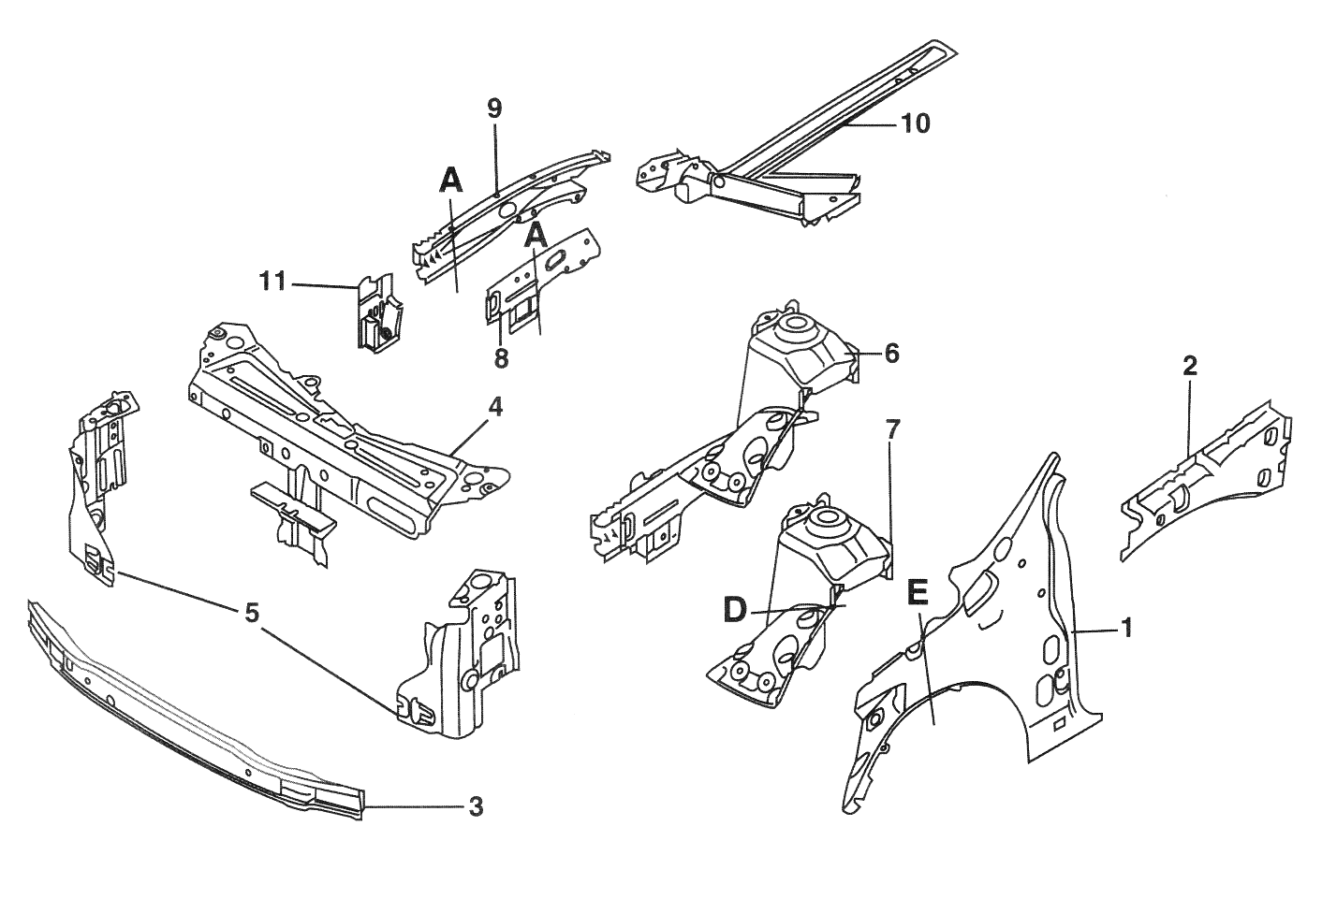

1. En vous aidant du **DT page 4/17**, **entourer** la traverse inférieure armature avant sur l’éclatée ci-dessus.
2. Sur l’éclatée ci-dessus (avant du véhicule), que représentent les lettres A, D, E ?

1. En vous aidant du **DT pages 5/17 et 6/17, identifier** la nature de l’acier de la traverse inférieure. Quelles sont les préconisations du constructeur concernant l’assemblage de cette pièce ?

1. **Identifier**, pour des 3 opérations présentées ci-dessous, les risques et les moyens de prévention spécifiques à mettre en œuvre :

|  |  |  |
| --- | --- | --- |
| **OPÉRATION** | **RISQUES** | **MOYENS DE PRÉVENTION** |
| Meuler le cordon ou les points de soudure.  Meuleuse droite équipée d’un disque bakélite diamètre 75, épaisseur 1,8 à 3,2 mm. | * ……………………... * ……………………... * ……………………… | * ................................... * ……………………….. * ……………………….. |
| Percer les points de soudure.  Forêt à dépointer. Vitesse de rotation 800 à 1 000 tr/min. | * ……………………… * ……………………… * ……………………… | * ……………………… * ……………………… * ……………………… |
| Soudure par point de résistance électrique. | * ……………………… * ……………………… | * ……………………… * ……………………… |

1. Afin d’éviter l’apparition de corrosion, quelle opération de traitement de matériau est à réaliser avant le soudage de la traverse?

1. Vous installez votre poste à souder MAG. En vous aidant du **DT page 6/17**, **citer** la précaution à respecter pour le positionnement de la pince de masse, afin de protéger les organes électriques et électroniques.

# 3. DÉPOSE, RePOSE et rÉglages

1. **Renseigner**, dans le tableau ci-dessous, la méthodologie de dépose et de repose de la porte avant gauche.

Pour cela, **décrire** les actions de dépose à effectuer sur les pièces repérées A, B, C et D.

|  |  |
| --- | --- |
| Méthodologie dépose | |
| Repère | OPÉRATIONS DE DÉPOSE |
| A |  |
| B |  |
| C |  |
| D |  |

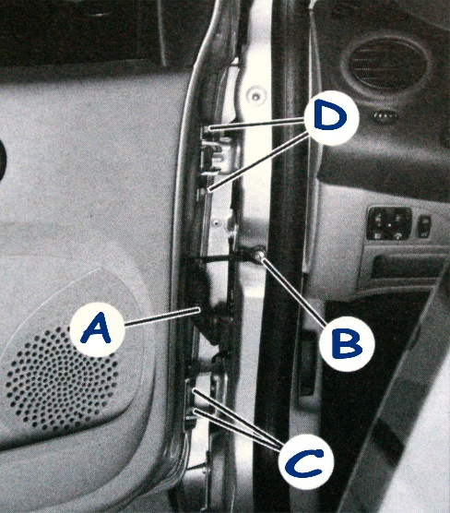

Vous venez de déposer votre porte gauche. Après réception des nouvelles pièces, vous devez procéder à la repose de tous les éléments endommagés (*porte avant gauche, aile avant gauche, optique avant gauche, bouclier avant complet et capot*).

1. À partir de la méthodologie de dépose, **en déduire** la méthodologie de repose.

………………………………………………………………………………………………………………………………………………………………………………………………………………………………………………………………………………………………

À partir de la documentation technique, vous préparez votre intervention en recensant toutes les données utiles pour les réglages.

## Repose et réglage de la porte

1. 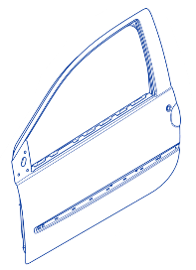 **Finir** **de** **compléter** le tableau suivant qui précise :

a. le numéro du jeu que vous allez devoir contrôler (voir **DT page 7/17**),

b. la cote tolérancée du jeu et valeurs mini et maxi calculées,

c. les éléments de fixation à desserrer pour permettre le réglage des

positionnements (*jeu, alignement et affleurement*)

(voir **DT pages 8/17, 11/17 et 12/17**).

|  |  |  |  |  |  |  |  |
| --- | --- | --- | --- | --- | --- | --- | --- |
|  | a.  Jeu N° | b. Cote de réglage (en mm) | | | c. Pièces à desserrer afin de régler | | |
| Cote tolérancée | Valeur mini | Valeur maxi | Jeu | Alignement | Affleurement |
| Entre porte et arrière | 12 | 4 ± 1,5 | 2,5 | 5,5 | 5, 6, 8 et 9 |  | 31,………... |
| Entre porte et vitre |  |  |  |  |  |
| Entre porte et toit |  |  |  |  |  |

1. En vous aidant de l’exemple de la charnière haute et du **DT pages 8/17, 11/17 et 12/17**, **compléter** les indications permettant les réglages des positionnements (*jeu avec son numéro, alignement et affleurement*) de la charnière basse et de la gâche.

|  |  |
| --- | --- |
| ***Charnière haute*** | ***Gâche porte*** |
| Jeu (12, 13)  Affleurement  Jeu 14 et alignement | ……………… |
| ***Charnière basse*** |
| ……………………  ……………….  ……………………………. |

## Repose et réglage de l’aile

1. 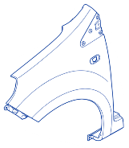 **Compléter** le tableau suivant qui précise :

a. le numéro du jeu que vous allez devoir contrôler (voir **DT page 7/17**),

b. la cote tolérancée du jeu et les valeurs mini et maxi calculées.

|  |  |  |  |  |
| --- | --- | --- | --- | --- |
|  | a.  Jeu N° | b. Cote de réglage (en mm) | | |
| Cote tolérancée | Valeur mini | Valeur maxi |
| Entre aile et porte |  |  |  |  |
| Entre aile bas de caisse |  |  |  |  |
| Entre aile et montant portière |  |  |  |  |

## Repose et réglage de l’optique

1. 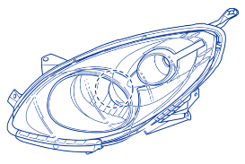 **Compléter** le tableau suivant qui précise :

a. le numéro du jeu que vous allez devoir contrôler (voir **DT page 7/17**),

b. la cote tolérancée du jeu et les valeurs mini et maxi calculées.

|  |  |  |  |  |
| --- | --- | --- | --- | --- |
|  | a.  Jeu N° | b. Cote de réglage (en mm) | | |
| Cote tolérancée | Valeur mini | Valeur maxi |
| Entre optique et aile |  |  |  |  |
|  |  |  |  |

## Repose et réglage du bouclier

1. 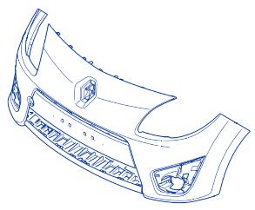**Compléter** le tableau suivant qui précise :

a. le numéro du jeu que vous allez devoir contrôler (voir **DT page 7/17**),

b. la cote tolérancée du jeu et les valeurs mini et maxi calculées.

|  |  |  |  |  |  |  |  |
| --- | --- | --- | --- | --- | --- | --- | --- |
|  | a.  Jeu N° | b. Cote de réglage (en mm) | | | | | |
| Cote tolérancée | | Valeur mini | | Valeur maxi | |
| Entre bouclier et aile |  | |  | |  | |  | |
| Entre bouclier et optique |  | |  | |  | |  | |

## Repose et réglage du capot

1. 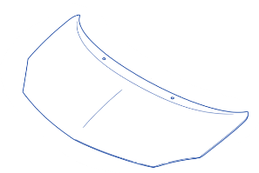 **Compléter** le tableau suivant qui précise :

a. le numéro du jeu que vous allez devoir contrôler (voir **DT page 7/17**),

b. la cote tolérancée du jeu et les valeurs mini et maxi calculées,

c. les éléments de fixation à desserrer pour permettre le réglage des positionnements (*jeu, alignement et affleurement*) (voir **DT page 10/17**).

|  |  |  |  |  |  |  |  |  |
| --- | --- | --- | --- | --- | --- | --- | --- | --- |
|  | a.  Jeu N° | b. Cote de réglage (en mm) | | | c. Pièces à desserrer afin de régler | | | |
| Côte tolérancée | Valeur mini | Valeur maxi | Jeu | Alignement | Affleurement |
| Entre porte et arrière |  |  |  |  |  |  |  |
| Entre porte et vitre |  |  |  |  |
| Entre porte et toit |  |  |  |  |

1. En vous aidant de l’exemple de la **Q13**, **compléter** les doubles flèches en indiquant le type de réglage associé aux positionnements (*jeu avec son numéro, alignement et affleurement*).

|  |  |
| --- | --- |
| Articulations capot | Serrure capot |
| ……………...  ……………………….  ……………………..  ………...  …….. | ……………... |

# 4. LES VITRAGES

1. En vue de son remplacement, **identifier** par une croix les caractéristiques du pare-brise à remplacer :

|  |  |
| --- | --- |
| Caractéristiques du vitrage | Cases à cocher |
| Verre trempé |  |
| Verre feuilleté |  |
| AS2 |  |
| AS1 |  |

1. En vous aidant des **DT pages 13/17, 14/17 et 15/17**, **numéroter** de 1 à 10 les vignettes décrivant la chronologie des étapes de remplacement :



…

…

…

…

…

…

…

…

…

…

# 5. LES CIRCUITS D'ÉCLAIRAGE ET DE SIGNALISATION

1. En vous aidant du **DT pages 16/17 et 17/17**, **lister** les 6 opérations préliminaires nécessaires au réglage des optiques :

|  |
| --- |
|  |
|  |
|  |
|  |
|  |
|  |

1. En vous aidant du **DT page 16/17**, **indiquer** le pourcentage d’inclinaison du régloscope afin d’effectuer le réglage des optiques.

1. En vous aidant du **DT page 17/17**, **indiquer** sur quelles vis vous devez agir afin de régler :

a. la hauteur du faisceau des projecteurs : ……… b. latéralement les projecteurs : ……….

# REMISE EN ÉTAT DU POSTE DE TRAVAIL

1. Le véhicule est maintenant prêt à être livré au client. **Classer**, dans le tableau ci-dessous, les éléments devenus déchets, générés lors des différentes opérations de réparation.

Éléments à classer :

*Cartons d’emballage, aile AVG en plastique, traverse inférieure AV, pare-brise, cartouche de colle vide, flacon de primaire d’adhérence, porte AVG, optique AVG, aérosol vide, chiffons souillés.*

|  |  |
| --- | --- |
| ***Déchets non Dangereux*** | ***Déchets Dangereux*** |
|  |  |
|  |  |
|  |  |
|  |  |
|  |  |